商店

概述
商店下方四个分页：限购商店，声望商店，钻石商店，幸运商店；

商店
限购商店出售限量物品，主要为金币，精英材料；
声望商店出售各种道具；
钻石商店出售各种钻石道具；
限购商店，声望商店，钻石商店出售的物品在t_shop表里；

t_shop表
解锁地图：材料道具根据地图解锁出售，同时限购，声望，钻石商店对于地图解锁物品只出售当前地图物品，超过不出售，未达到不出售；
购买次数：限购商店拥有限购次数，最高只可购买相应次数；价格根据t_price表变化；
价格表：为t_price表；

抽卡道具
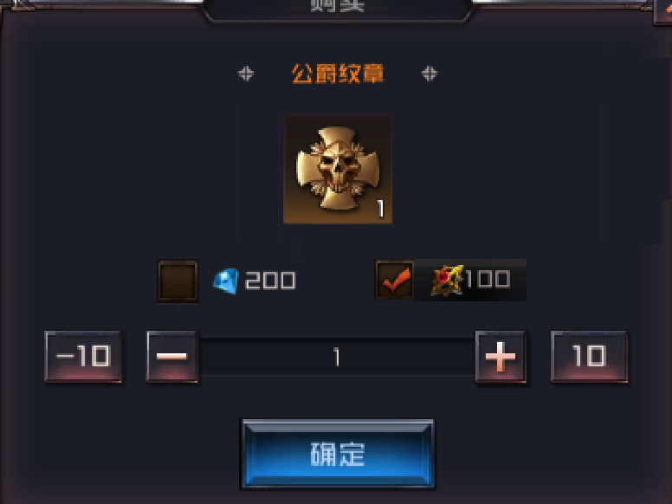
道具抽卡时，若抽卡道具不足时，直接弹框可以直接购买道具；

幸运商

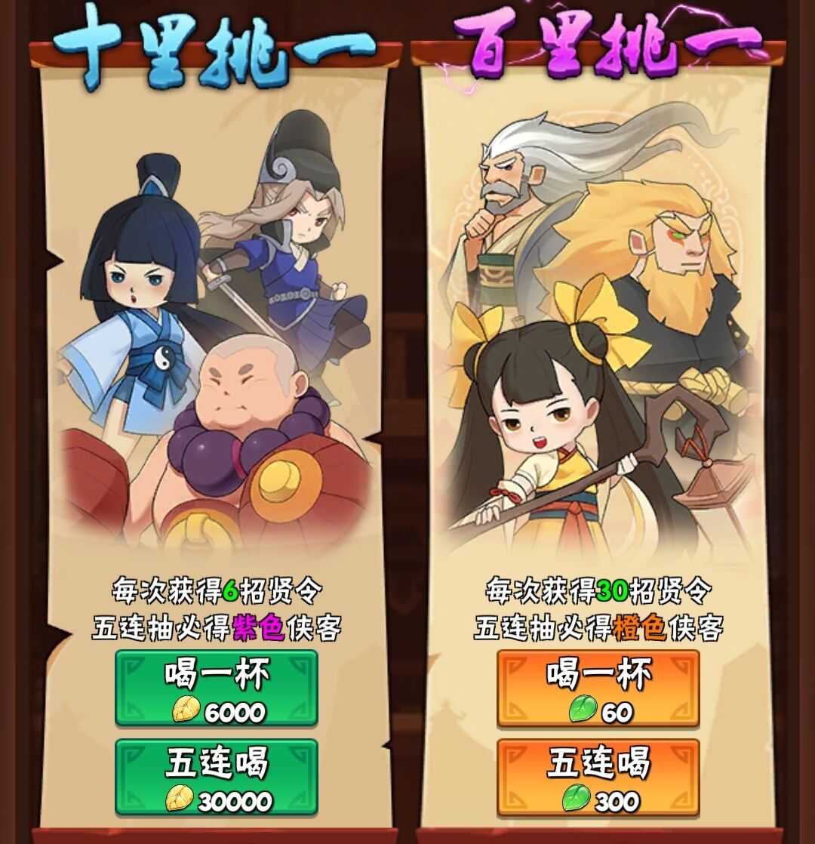
页面
幸运商店（抽卡）有三个分页即三种抽卡：装备，宠物，宝石；

抽卡描述
- 每种抽卡上，每种方式都会有“抽卡描述”，如右图；
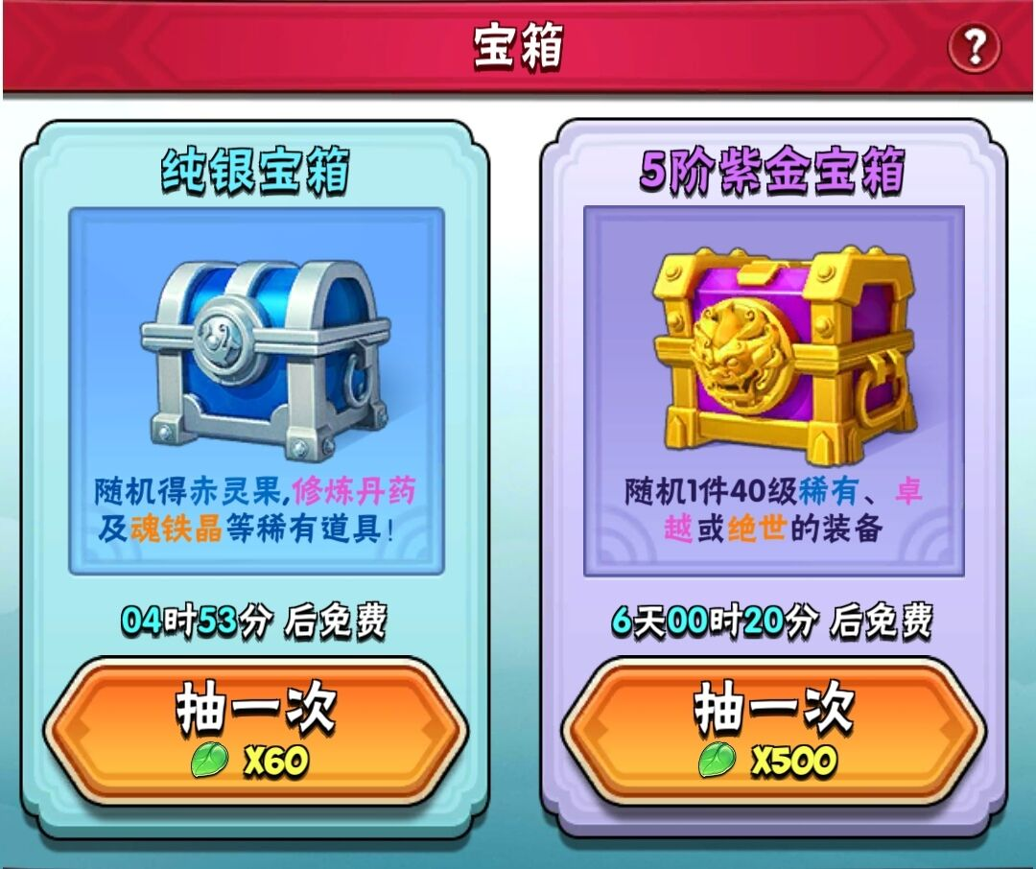
- 如：宠物中：钻石抽奖：每十次必得紫色宠物或五次后必得紫色宠物；
- 如：宠物中：道具抽奖：每十次必得蓝色宠物；

抽奖概率
- 在三个分页各有一个“问号”或者“按钮”，点击可以查看抽奖概率；
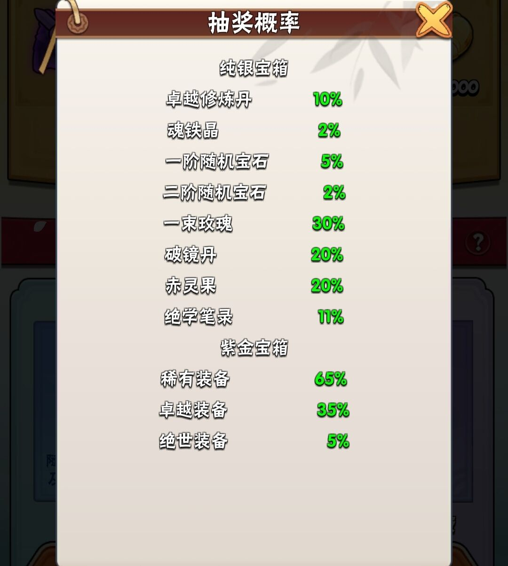
- 抽奖概率公布，点开问号，一个页面，显示当前页面的号抽奖怪率，为每个物品图标，概率；
- 装备的抽奖概率公布中，有根据装备不同消耗不同钻石的展示，每十级所需要消耗的钻石不同；

图标
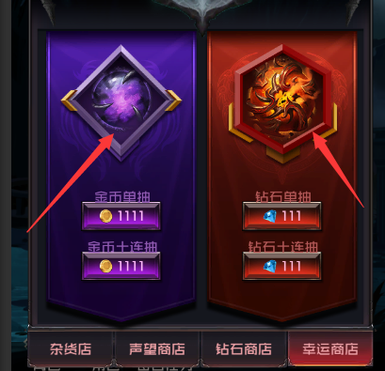
- 三类抽卡根据，道具抽卡和砖石抽卡每种一个类型，共6个图标；
- 右图箭头处；

类型
宝石：镶嵌在装备上的宝石；
宠物：玩家宠物；
装备：玩家穿戴装备；

抽卡方式

宝石
钻石单抽，钻石十连抽；
道具单抽，道具十连抽；

宠物
钻石单抽，钻石十连抽；
道具单抽，道具十连抽；

装备
钻石单抽，钻石十连抽；
道具单抽，道具十连抽；

